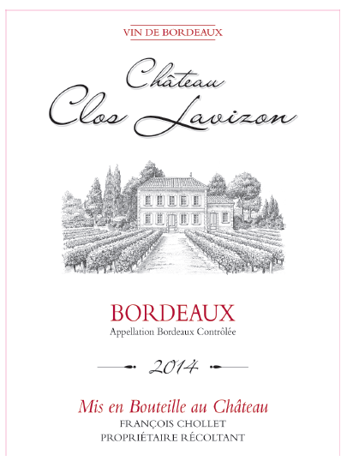

13°

CHÂTEAU
CLOS LAVIZON 2014
AOC BORDEAUX
François Chollet
Vigneron récoltant.

LE VIGNOBLE :
Nature des sols : Argilo-calcaire
Age du vignoble : 25 ans
Encépagement : 66 % Merlot
34 % Cabernet Sauvignon

DEGUSTATION & CONSERVATION :
Commentaire de dégustation :
Belle robe grenat foncé. Nez complexe et intense dominé par des senteurs de fruits rouges et de vanille. Bouche pleine et charnue qui dégage un fruit franc et des tanins présents qui marient rondeur et harmonie.

Dégustation : entre 16° et 18°
Vieillissement : à boire dans les 5 ans
Accords mets vins : viandes blanches et rouges grillées ou en sauce, gibier, fromages.

PALLETISATION :
Dimensions palette : 1200/800/1380 mm
Dimension carton : 300/225/150 mm
Poids du carton : 7.00 kg
Bouteilles/carton : 6 bouteilles debout
Cartons/couche : 25
Couches/palette : 4
Bouteilles/palette : 600

Gencod Bouteille : 3 700 678 002 319
Gencod carton : 3 700 678 002 326

